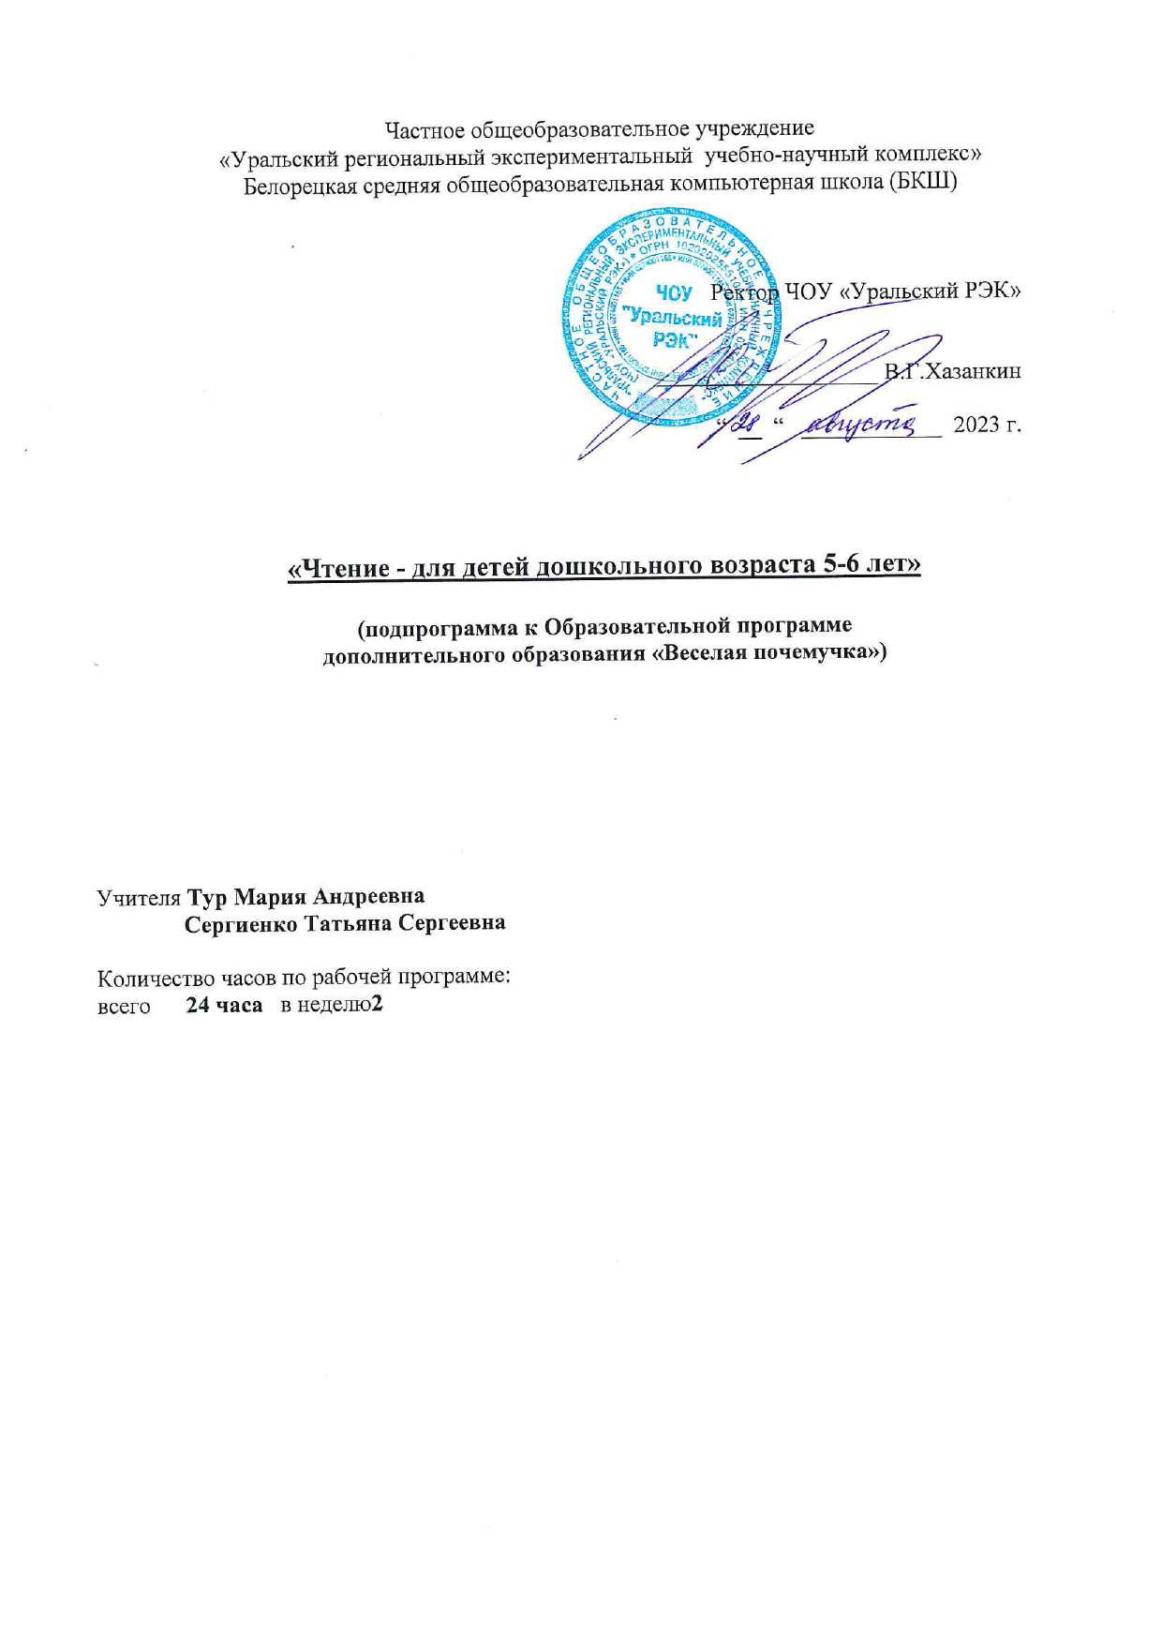
Пояснительная записка
Настоящая рабочая программа разработана на основе следующих нормативных документов:
- Конституция Российской Федерации;
- Федеральный Закон от 29.12.2012 № 273-ФЗ «Об образовании в Российской Федерации»;
- Конституция Республики Башкортостан;
- Закон Республики Башкортостан от 01.07.2013 г. № 696-з «Об образовании в Республике Башкортостан»;
- Приказ «Об утверждении федерального государственного образовательного стандарта дошкольного образования» Министерства образования и науки РФ, от 17.10.2013г., №1155.;
- Приказ Министерства образования и науки РФ (Минобрнауки России) от 30.08.2013 г. № 1014 «Об утверждении Порядка организации и осуществления образовательной деятельности по образовательным программам дошкольного образования»;
- Санитарно-эпидемиологические правила и нормативы СанПиН 2.4.2.2821-10 «Санитарно-эпидемиологические требования к условиям и организации обучения в общеобразовательных учреждениях», утвержденными Постановлением Главного санитарного врача Российской Федерации от 29.12.10.№ 189 (в редакции Постановления Главного государственного санитарного врача РФ №81 от 24.12.2015);
8. Методика известного московского логопеда, кандидата педагогических наук Надежды
Сергеевны Жуковой
Рабочая программа ориентирована на работу по «Букварю» Н.С.Жуковой, который является пособием по обучению дошкольников правильному чтению.
Рабочая программа чтению включают следующие разделы:
- Планируемые результаты освоения конкретного учебного предмета, курса.
- Содержание учебного предмета, курса.
-Тематическое планирование с указанием количества часов, отводимых на освоение каждой темы.

Программа адресована дошкольникам 5-6 лет. В содержании программы учитываются такие возрастные психологические особенности детей этого возраста, как потребность в активном речевом развитии.
Рабочая программа направлена на достижение следующих целей:
- обучение детей чтению в игровой форме.
- создание условий для осмысленного и осознанного чтения;
- формирование запаса знаний, умений и навыков, создающих предпосылки для успешного перехода к обучению в начальной школе.

Задачи данного курса:
- развитие крупной и мелкой моторики, фонематического слуха;
- научить правильной артикуляции звуков, определять место звука (буквы) в слове;
- научить соотносить звуки с буквами;
- научить чтению слогов, чтению многосложных слов;
- пробуждать интерес к книге и самостоятельному чтению;
- воспитывать любовь и уважение к русскому языку.

Приоритетным направлением работы является создание оптимальных условий для гармоничного развития обучающихся с учетом их индивидуальных особенностей, обеспечение равных стартовых возможностей для обучения детей в образовательных учреждениях, реализующих основную образовательную программу начального общего образования.

Требования к уровню подготовки обучающихся
К концу данного курса обучения дети должны уметь:
- читать односложные слова со стечением согласных;
- простое двусоставное предложение без предлога;
- простое предложение с предлогом;
- доступные по содержанию тексты (небольшие рассказы, стихотворения, сказки);
- отвечать на вопросы, понимать прочитанное, пересказывать прочитанное;

Содержание тем учебного курса.
В 5 – 6 лет совершенствуются все стороны речи: словарный запас, грамматический строй, речевой слух и навыки звукового анализа, связной речи, интонационной выразительности. Ребенок имеет достаточно развитую активную речь, пользуется в ходе общения развернутыми фразами, точно и понятно отвечает на вопросы, способен рассказать о событиях, свидетелем которых он был. Дошкольник не только выделяет существенные признаки в предметах и явлениях, но и начинает устанавливать причинно-следственные, временные, условные, сравнительные и другие отношения. В связи с этим речь усложняется в структурном отношении: возрастает объем высказываний, используются различные типы сложных предложений. Дети учатся использовать в речи антонимы – противоположные по смыслу слова (друг — враг, высокий — низкий, хорошо — плохо, говорить — молчать) и синонимы – слова, близкие по смыслу (ходить — идти, шагать; грустный — печальный, безрадостный).Обычно к 6 годам ребенок правильно произносит все звуки родного языка, не ошибается в ударении. В возрасте 6 лет ребенок учится различать звуки на слух, проводить элементарный звуковой анализ: определять место звука в слове (начало, середина, конец), последовательность и количество звуков. Навыки элементарного звукового анализа необходимы для освоения чтения и письма. К 7 годам начинают формироваться элементы логического мышления. Формируется планирующая функция речи, затем развивается внутренняя речь.
В соответствие с этим курс содержит в себе следующие темы. «Звуки и буквы». Звуки и буквы «А», «У»,«О». Звуки «М», «М’». Звуки «С», «С’». Звуки «Х», «Х’». Звуки «Р», «Р’». Звук «Ш». Звук «Ы». Звуки «Л», «Л’». Звуки «Н», «Н’». Звуки «К», «К’». Звуки «Т», «Т’». Звук «И». Звук «П», «П’». Звуки «З», «З’». Звуки «Г», «Г’». Звуки «В», «В’», «Д», «Д’». Звуки «Б», «Б’». Звук «Ж». Звук «Ч». Звук «Щ». Звук «Ц». Звуки «Ф», «Ф’». Звук «Э». Страна Азбука (обобщающее занятие).

Методы освоения содержания данной программы.
Наглядные: наблюдения; использование иллюстративно – наглядного материала, использование ИКТ.
Словесные: рассказ учителя, беседа с детьми, чтение детской литературы.
Практические: образные игры – имитации, драматизация, игровые ситуации; дидактические игры; сюжетно – ролевые игры.
Срок реализации программы – 3 месяца. Основная форма организации образовательной деятельности по освоению рабочей программы – занятия. Периодичность проведения занятий – 2 раз в неделю; продолжительность занятий – 25 минут. Таким образом, программа рассчитана на 24 занятия.

Календарно-тематическое планирование занятий по развитию речи
№  занятия | Тема | Дата
1 | Слова. Звуки и буквы. Понятие «звук»; органы артикуляции, способы произнесения звука. Выделение звука в начале, конце и середине слова.
2 | Звук [А]. Знакомство с органами артикуляции, способами произнесения звука, его условным обозначением. Звук [О]. Обучение ответам на вопросы.
3 | Звук [Э]. Дифференциация понятий «звук» и «буква». Звук [И]. Ответы на вопросы, выявление логических несоответствий в рисунке или рассказе.
4 | Звук [Ы]. Выделение звука конце и середине слова. Звуки [И] - [Ы]. Изменение слов путём замены звука. Звук [У]. Конструирование словосочетаний и предложений.
5 | Звуки [М], [М']. Понятие «слог», звуковой анализ слогов
6 | Звуки [Н], [Н']. Соотнесение букв и звуков. Гласные и согласные звуки.
7 | Звуки [П], [П']. Обучение составлению рассказа по сюжетной картинке
8 | Звуки [Т],[Т']. «Чтение» и составление слогов и слов с помощью условных обозначений.
9 | Звуки [К], [К']. Выделение в слове твёрдых и мягких, звонких и глухих согласных звуков
10 | Звуки [Х], [Х']. Определение положения звука в слове.
11 | Звуки [Ф'], [Ф]. Обучение составлению рассказа по сюжетной картинке.
12 | Звук [Й']. Звуки [Й'Э], [Й'О], [Й'У], [Й'А]. Соотнесение букв и звуков.  Звуки [Л'], [Л]. Изменение слов путём замены, перестановки звуков или слогов.
13 | Звуки [В] и [В']. Обучение диалоговой речи.
14 | Звуки [Ч'] - [Щ']. Составление рассказа по серии картинок.
15 | Звуки [Б] и [Б']. Составление прямых и обратных слогов.
16 | Звуки [Д] и [Д']. Составление слова из изученных звуков и слогов.
17 | Звуки [С'], [С]. Участие в диалоге.
18 | Звук [Ц]. «Чтение» и составление слогов и слов с помощью условных обозначений
19 | Звуки [Г] и [Г']. Составление слов на заданное количество слогов.
20 | Звуки [З], [З']. Конструирование словосочетаний. Многозначные слова.
21 | Звук [Ш]. Звуковой анализ состава слогов и слов.
22 | Звук [Ж]. Расширение словарного запаса. Классификация звуков: шипящие согласные звуки [Ж] - [З], [Ж] - [Ш].
23 | Звуки [Р'], [Р]. Обучение составлению рассказа по серии картинок.
24 | Страна Азбука (обобщающее занятие). Подробный пересказ текста по зрительной опоре.
Научно-методическое обеспечение рабочей программы.
- Сборник программ. Дошкольное образование.
Начальная школа/ Под науч. ред. Д.И. Фельдштейна. – М.: Баласс, 2017. – 120 с.
- Жукова Н.С. «Букварь: Учебное пособие» / М.: Эксмо, 2013. – 98 с.: ил.
- Серия «Детский сад» Книга для чтения: старшая группа (5 - 6 лет) – М.: 2012.
- Бунеев Р.Н., Бунева Е.В., Кислова Т.Р. . По дороге к Азбуке: Пособие по развитию речи и
подготовке к обучению грамоте для детей 5-6 лет (ч. 3,4). М.: 2017

Материально-техническое обеспечение программы

1. Экран
2. Проектор
3. Ноутбук
4. Колонки

